Załącznik nr 4 - Specyfikacja techniczna
 | szerokość | głębokość | wysokość | rys. poglądowy | Ilość sztuk

Wyposażenie meblowe do pok. 131 – kolor Brzoza
- biurko proste z tacą na klawiaturę  Materiał blat: płyta meblowa, okleina drewnopodobna, min. 25 mm  Materiał korpus, półka, tylna blenda: płyta meblowa, okleina drewnopodobna, 18 mm  Wys. tylnej blendy: 35 cm  Przepusty kablowe: z plastiku, φ min. 60 mm, kolor pasujący do koloru blatu, 2 szt.  Półka pod klawiaturę: wysuwana, szerokość 70 cm  Obrzeża: 2,0 mm, w kolorze całości | 150  ±5% | 70  ±5% | 78  ±5% | 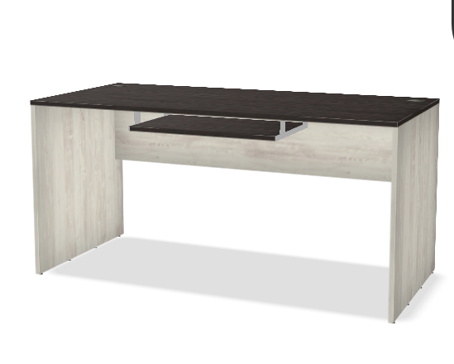 | 1 szt.
- kontenerek  Materiał korpus, fronty, szuflady: płyta meblowa, okleina drewnopodobna, 18 mm  Materiał ściana tylna: płyta meblowa o grubości min. 10 mm w kolorze całości, montowana na wkręty  Szuflady skrzyniowe: głębokość min. 60 cm, obciążenie: min. 20 kg, 3 szt.  Prowadnice szuflad: pełen wysuw, system cichego domykania  Uchwyty: wysokiej jakości, satyna stal szczotkowana, dwupunktowe o rozstawie min. 128 mm, bez ostrych krawędzi  Obrzeża: 2,0 mm, w kolorze całości | 45  ±5% | 65  ±5% | 70  ±5%  (razem z nóżkami) | 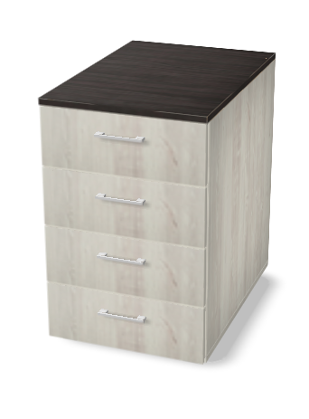 | 1 szt.
- półka wisząca prostokątna 1  Materiał korpus: płyta meblowa, okleina drewnopodobna, 18 mm  Obrzeża: 2,0 mm, w kolorze całości | 60  ±5% | 23  ±5% | 28  ±5% | 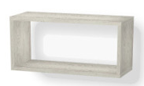 | 1 szt.
- półka wisząca prostokątna 2  Materiał korpus: płyta meblowa, okleina drewnopodobna, 18 mm  Obrzeża: 2,0 mm, w kolorze całości | 100  ±5% | 23  ±5% | 28  ±5% | 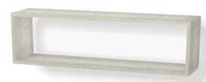 | 1 szt.
- szafa 2D (aneks kuchenny)  Materiał korpusy, fronty, półki, cokół: płyta meblowa, okleina drewnopodobna, 18 mm  Materiał ściana tylna: płyta meblowa o grubości min. 10 mm w kolorze całości, montowana na wkręty;  Ściana tylna częściowa, od górnej krawędzi do wysokości 150 cm od podłogi;  Cokół dolny wysokość: 8 cm  Wnętrze:  - blat meblowy, drewnopochodny, 38 mm, z wycięciem na zlewozmykak dostarczony przez zamawiającego  - suszarka do naczyń szafkowa na wysokości 160 cm, z możliwością regulacji wysokości  - 1 półka na wysokości 195 cm, z możliwością regulacji wysokości  Zawiasy: ze stali nierdzewnej, puszkowe (wpuszczane) z hamulcem i cichym samodomykiem, o kącie otwarcia minimum 94°, regulowane w trzech płaszczyznach, z dożywotnią gwarancją;  Uchwyty: wysokiej jakości, satyna stal szczotkowana, dwupunktowe o rozstawie min. 128 mm, bez ostrych krawędzi;  Podpórki półek: podpórki posiadające dwa bolce (do montażu w korpusie mebla oraz w półce)  Obrzeża: 2,0 mm, w kolorze całości  Stopki umożliwiające regulację poziomu mebli | 120  ±5% | 60  ±5% | 220  ±5%  (w tym cokół) | 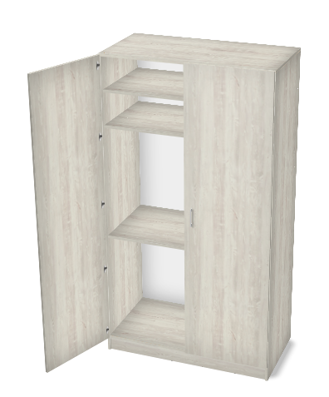  przykład podpórki półki:  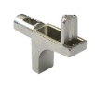 | 1 szt.
- szafa ubraniowa 1D  Materiał korpus, front, półki, cokół: płyta meblowa, okleina drewnopodobna, 18 mm  Materiał ściana tylna: płyta meblowa o grubości min. 10 mm w kolorze całości, montowana na wkręty  Cokół dolny wysokość: 8 cm  Wnętrze:  - drążek ubraniowy na wysokości 195 cm, z możliwością regulacji wysokości  - 2 półki nad drążkiem, z możliwością regulacji wysokości  - lustro na wewnętrznej stronie drzwi  Zawiasy: ze stali nierdzewnej, puszkowe (wpuszczane) z hamulcem i cichym samodomykiem, o kącie otwarcia minimum 94°, regulowane w trzech płaszczyznach, z dożywotnią gwarancją;  Uchwyty: wysokiej jakości, satyna stal szczotkowana, dwupunktowe o rozstawie min. 128 mm, bez ostrych krawędzi;  Podpórki półek: podpórki posiadające dwa bolce (do montażu w korpusie mebla oraz w półce)  Obrzeża: 2,0 mm, w kolorze całości  Stopki umożliwiające regulację poziomu mebli | 60  ±5% | 60  ±5% | 220  ±5%  (w tym cokół) | 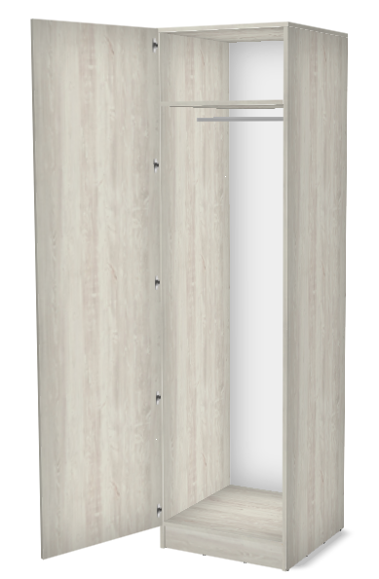 | 1 szt.
7. i 8. Regał biurowy z podwójnymi frontami – 2 szt.  Materiał korpus, front, półki, cokół: płyta meblowa, okleina drewnopodobna, 18 mm  Materiał ściana tylna: płyta meblowa o grubości min. 10 mm w kolorze całości, montowana na wkręty  Cokół dolny wysokość: 8 cm  Szafka dolna:  - drzwi pełne  - wysokość (z cokołem) – 78  - 1 półka o zwiększonej wytrzymałości, z możliwością regulacji wysokości  Regał:  - drzwi szklane  - 3 półki o zwiększonej wytrzymałości, z możliwością regulacji wysokości  Zawiasy: ze stali nierdzewnej, puszkowe (wpuszczane) z hamulcem i cichym samodomykiem, o kącie otwarcia minimum 94°, regulowane w trzech płaszczyznach, z dożywotnią gwarancją;  Uchwyty: wysokiej jakości, satyna stal szczotkowana, dwupunktowe o rozstawie min. 128 mm, bez ostrych krawędzi;  Podpórki półek: podpórki posiadające dwa bolce (do montażu w korpusie mebla oraz w półce)  Obrzeża: 2,0 mm, w kolorze całości  Stopki umożliwiające regulację poziomu mebli | 80  ±5% | 35  ±5% | 220  ±5% | 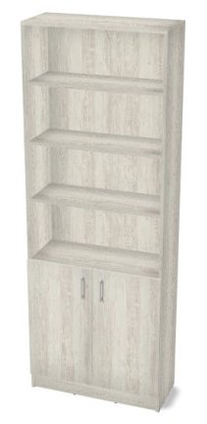 | 2 szt.
- stół  Materiał blat: płyta meblowa, okleina drewnopodobna, min. 25 mm  Obrzeża: 2,0 mm, w kolorze całości  Nogi: 4 (cztery) sztuki, metalowe, okrągłe, Ø 40-50 mm, z regulowanymi stopkami | 120  ±5% | 70  ±5% | 78  ±5% | 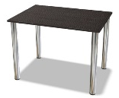 | 1 szt.
- komoda  Materiał korpus, fronty, cokół: płyta meblowa, okleina drewnopodobna, 18 mm  Materiał ściana tylna: płyta meblowa o grubości min. 10 mm w kolorze całości, montowana na wkręty  Cokół dolny wysokość: 8 cm  Szuflady skrzyniowe: głębokość min. 45 cm, obciążenie: min. 30 kg, 3 szt.  Prowadnice szuflad: pełen wysuw, system cichego domykania  Uchwyty: wysokiej jakości, satyna stal szczotkowana, dwupunktowe o rozstawie min. 128 mm, bez ostrych krawędzi  Obrzeża: 2,0 mm, w kolorze całości  Stopki umożliwiające regulację poziomu mebli | 70  ±5% | 50  ±5% | 110  ±5% | 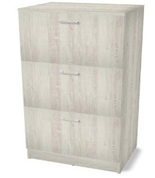 | 1 szt.

Wyposażenie meblowe do pok. 208 – kolor Olcha
- Regał biurowy z podwójnymi frontami i szufladą  Materiał korpus, fronty dół, półki, cokół: płyta meblowa, okleina drewnopodobna, 18 mm  Materiał ściana tylna: płyta meblowa o grubości min. 10 mm w kolorze całości, montowana na wkręty  Cokół dolny wysokość: 8 cm  Szafka dolna:  - drzwi pełne  - wysokość (z cokołem) – 83 cm  - głębokość – 60 cm  - 1 półka o zwiększonej wytrzymałości, z możliwością regulacji wysokości  Szuflada:  - 1 szuflada skrzyniowa: głębokość min.55 cm, obciążenie min. 30 kg  - prowadnice szuflady: pełen wysuw, system cichego domykania  - wysokość – 30 cm  Regał:  - głębokość – 40 cm  - drzwi pełne  - 3 półki o zwiększonej wytrzymałości, z możliwością regulacji wysokości  - z przegrodą pionową  Zawiasy: ze stali nierdzewnej, puszkowe (wpuszczane) z hamulcem i cichym samodomykiem, o kącie otwarcia minimum 94°, regulowane w trzech płaszczyznach, z dożywotnią gwarancją;  Uchwyty: wysokiej jakości, satyna stal szczotkowana, dwupunktowe o rozstawie min. 128 mm, bez ostrych krawędzi;  Podpórki półek: podpórki posiadające dwa bolce (do montażu w korpusie mebla oraz w półce)  Obrzeża: 2,0 mm, w kolorze całości  Stopki umożliwiające regulację poziomu mebla | 100  ±5% | 40-60  ±5% | 260  ±2% | 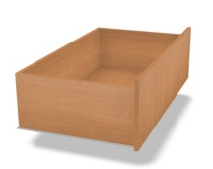  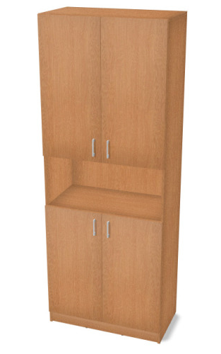 | 1 szt.
 | 100 | 60  ±5% | 80  (z cokołem)
 | 100 | 60  ±5% | 30
 | 100 | 40  ±5% | 150
- szafka wisząca  Materiał korpus, fronty, półki: płyta meblowa, okleina drewnopodobna, 18 mm;  Materiał ściana tylna: płyta meblowa o grubości min. 10 mm w kolorze całości, montowana na wkręty;  2 fronty;  Wewnątrz 2 półki o zwiększonej wytrzymałości, z możliwością regulacji wysokości;  Przegroda pionowa;  Zawiasy: ze stali nierdzewnej, puszkowe (wpuszczane) z hamulcem i cichym samodomykiem, o kącie otwarcia minimum 94°, regulowane w trzech płaszczyznach, z dożywotnią gwarancją;  Uchwyty: wysokiej jakości, dwupunktowe o rozstawie min. 128 mm, bez ostrych krawędzi;  Podpórki półek: podpórki posiadające dwa bolce (do montażu w korpusie mebla oraz w półce);  Obrzeża: 2,0 mm, w kolorze całości. | 120  ±5% | 35  ±5% | 80  ±5% | 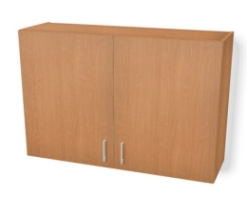 | 2 szt.
- nadstawka na biurko (regał zamknięty)  Materiał korpus, półki: płyta meblowa, okleina drewnopodobna, 18 mm;  Materiał ściana tylna: płyta meblowa o grubości min. 10 mm w kolorze całości, montowana na wkręty  - drzwi pełne  - 2 półki z możliwością regulacji wysokości  Podpórki półek: podpórki posiadające dwa bolce (do montażu w korpusie mebla oraz w półce);  Obrzeża: 2,0 mm, w kolorze całości. | 40  ±5% | 30  ±5% | 70  ±5% | 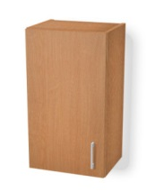 | 1 szt.
- półka wisząca prostokątna  Materiał korpus: płyta meblowa, okleina drewnopodobna, 18 mm  2 przegrody pionowe;  Obrzeża: 2,0 mm, w kolorze całości | 240  ±5% | 30  ±5% | 38  ±5% | 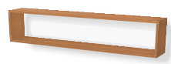 | 1 szt.

Wyposażenie dodatkowe
- krzesła konferencyjne – 4 szt.  Miękkie, tapicerowane siedzisko i oparcie, tkanina o wysokim indeksie ścieralności, trudnozapalna, kolor ciemny  Rama stalowa - chromowana lub malowana proszkowo na kolor ALU lub Black. |  |  |  | 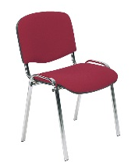 | 4 szt.

